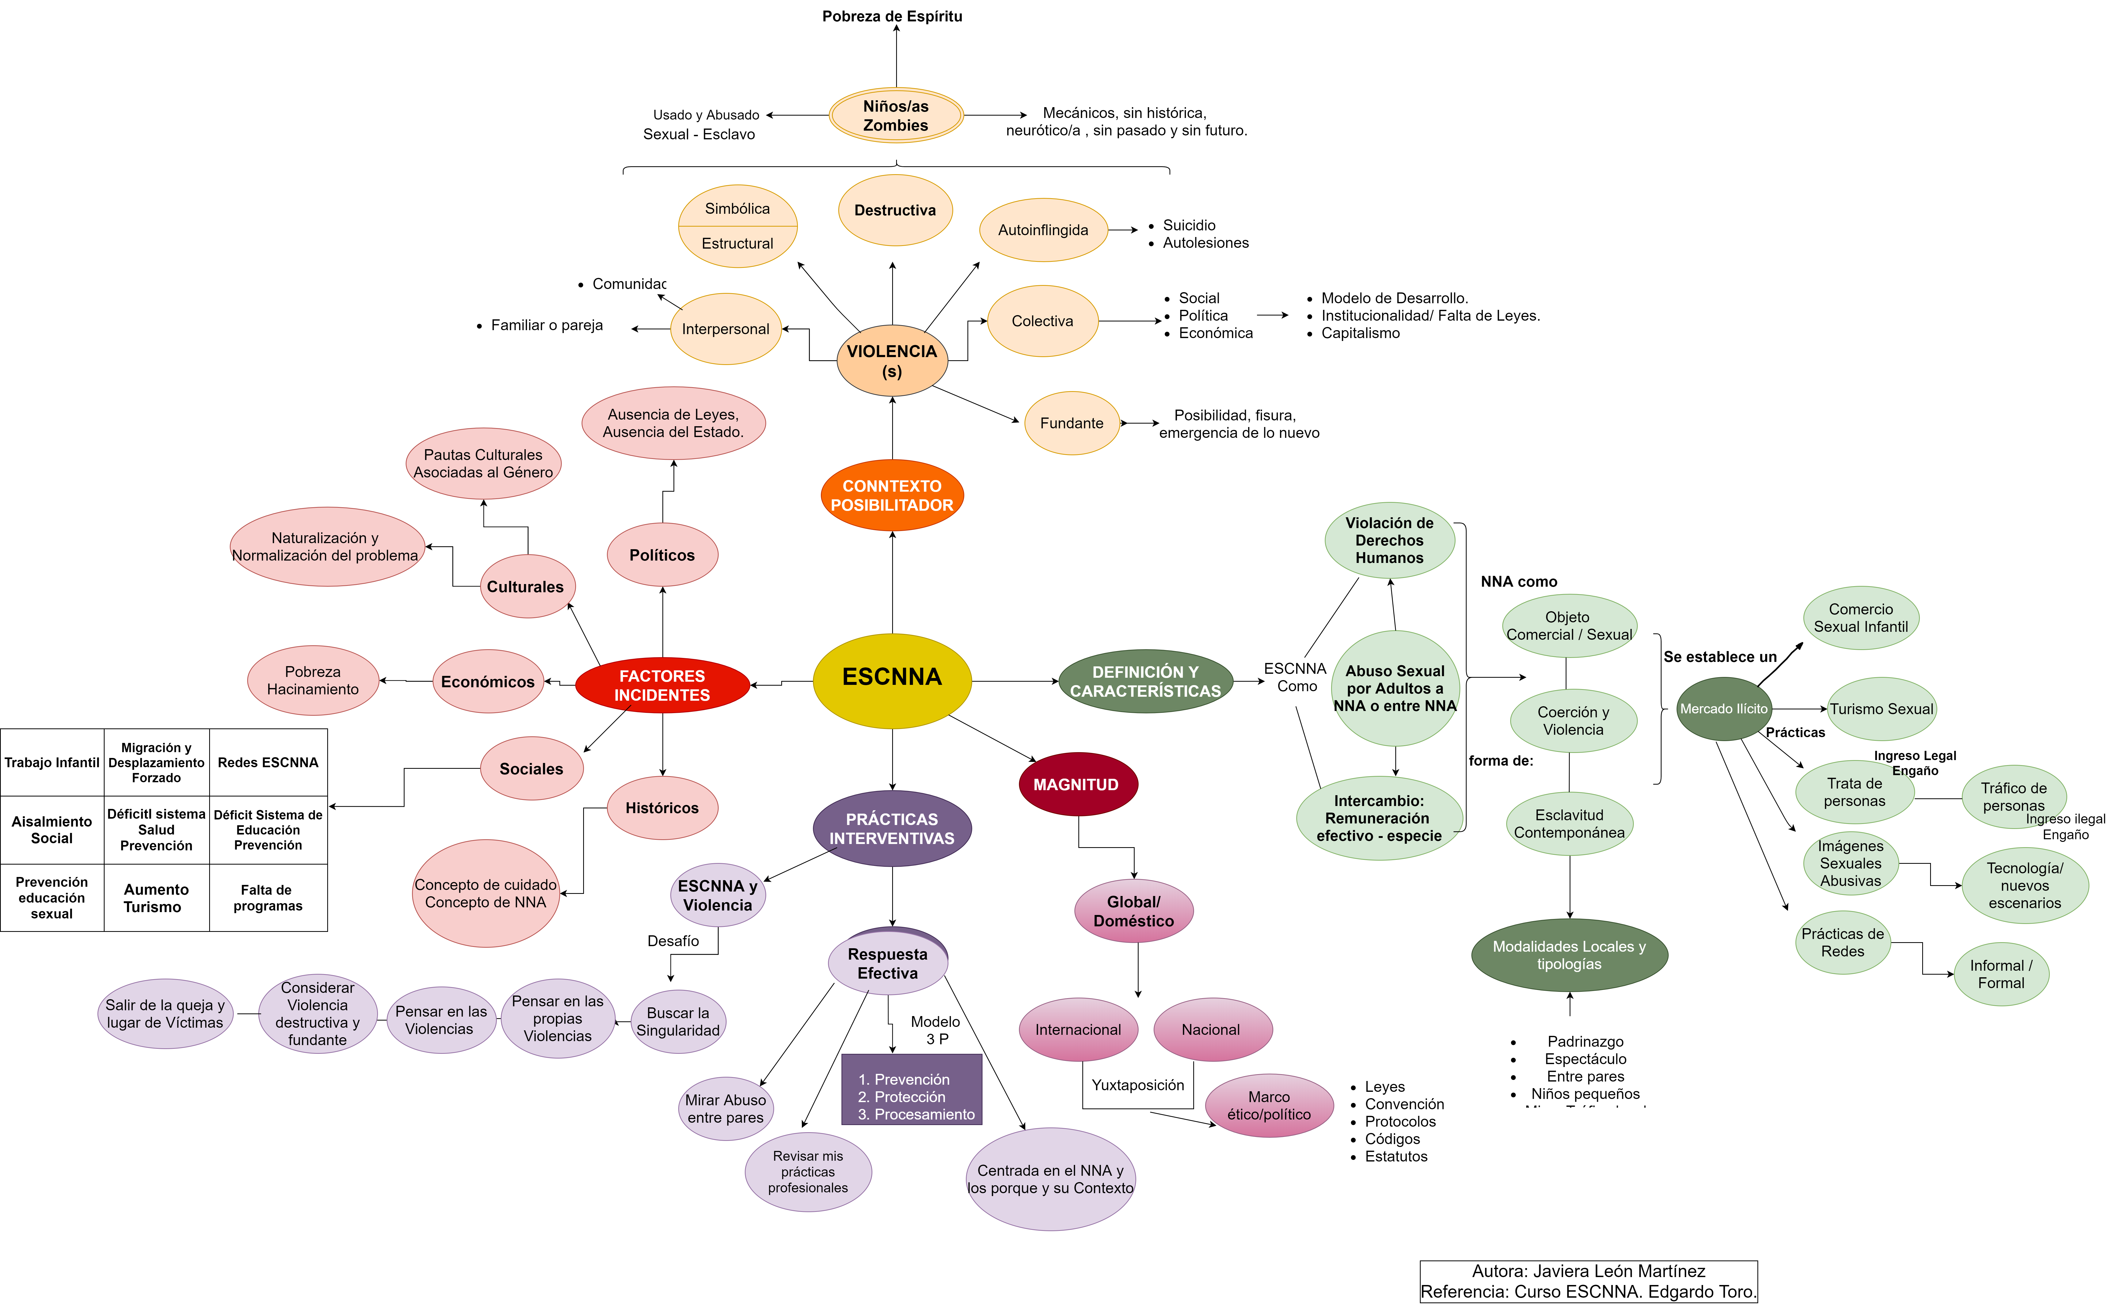
Diagrama ESCNNA
A partir de los aprendizajes recabados en la primera semana del curso en cuestión, he logrado comenzar a comprender – en un primer acercamiento- la complejidad del problema de la explotación sexual infantil y la diversidad de características que lo rodean para una comprensión igualmente compleja. Desde ahí, puedo advertir que para su comprensión y entendimiento próximo desde definiciones conceptuales y teóricas, es fundamental recopilar – en una suerte de panorama general- la diversidad de conceptos, fenómenos, problemas, opiniones, reflexiones que lo acompañan. De esta manera se tendrá una visión más detallada y específica –considerando lo macro y micro- de su contenido. Desde aquí, me gustaría comenzar a mostrar parte del tejido que he logrado ir construyendo en base a los aprendizajes de estudiantes y profesores durante el desarrollo del curso.
Uno de los primeros elementos centrales que aparecen en este intento por comprender el fenómeno del ESCNNA, tiene que ver con el “contexto posibilitador”, el cual promueve directa e indirectamente la formación espacios y sustentos de la ESCNNA. En este contexto, uno de los fenómenos que se instala es el de la violencia como una manera relacional a nivel social, donde NNA interactúan, subjetivizan, y aprenden de una sociedad superada y entrecruzada por prácticas violentas. Donde la violencia destructiva ejerce dominio sobre el territorio y los cuerpos de NNA. Parafraseando a Ricardo Espinoza, donde la impronta socio histórica ha mantenido un remante cultural de “uso y abuso” de niños/as, invisibilizados por la institucionalidad, llegando tarde a la protección, considerando esta categoría como una novedad histórica que ha costado fisurar en las mentalidad, o mejor dicho en la historia cultural de los pueblos, donde este imaginario colectivo de “dueñidad, abuso, control, obediencia, rendimiento”, sigue estando presente en un contexto que facilita su tránsito – como lo sería el contexto capitalista y patriarcal- generando NNA Zombies. Sin embargo, los cambios han ido transitando lentamente a la protección como un paradigma cada vez reconocido y operativo. Los avances de la política externa y el intento por adecuarla a la realidad nacional ha generado puntos de inflexión como leyes nacionales a favor de NNA y en contra de la Violencia, esclareciendo que es violencia, y deslegitimándola. No obstante, aún el camino es largo y hemos recorrido pocos pasos.
Este contexto posibilitador de Violencia, da fuerza a lo que la Dra. Elena de la Aldea menciona. La violencia no es una, sino múltiples formas que adopta para sus cometidos. Una de esas es la Violencia Destructiva que se repite como mantra, en el pensamiento o la acción. Y una violencia Fundante que sería la posibilidad de cambio. Dos opuestos que en su dialéctica proponen una síntesis que por ejemplo pueda problematizar hechos de violencia a nivel social, apostando por un cambio legal pero también en su legitimidad. Desde aquí la intervención tiene mucho que decir, y pienso en la intervención sociocultural.
Una segunda característica del ESCNNA tiene que ver con los Factores Incidentes que a mí entender, al igual que la violencia inciden en el ESCNNA. Factores políticos, como la falta de leyes, la ausencia de un Estado interesado por esta temática. Factores económicos como la pobreza, el hacinamiento, la falta de oportunidades y capitales, que mucho se relaciona con tipos de violencia. A nivel social y cultural, la naturalización del fenómeno, el asilamiento social, la falta de educación temprana y preventiva en la temática propiamente de la ESCNNA como de la educación sexual desde un enfoque de género y derechos humanos. El déficit en sistemas educativos y sanitarios, la falta de control y fiscalización de redes ESCNNA y el turismo favorecen las condiciones para la explotación de NNA. Pasan a convertirse en la base del porque hoy en día el ESCNNA se repite y multiplica. Así la ESCNNA mantiene elementos estructurales y relacionales, globales y nacionales. Donde la violación de los derechos humanos, el abuso sexual de adultos a NNA y entre NNA, y el intercambio, definen la comercialización de NNA, considerados como objetos comerciales y sexuales.
En Valparaíso, puedo advertir que la condición de puerto acrecienta las prácticas de ESCNNA. Sumado al contexto local y sus expresiones. Donde el padrinazgo, existe. Esta zona económica también da garantías para el turismo y las relaciones comerciales que pueden derivar en explotación. La baja y escaza fiscalización así lo permite. La escaces de leyes y normativas también lo consienten. Es importante entonces, comenzar a “ver” y no sólo en la utilización del sentido de la vista, sino en la capacidad reflexiva. Se identifica que la ESCNNA no es algo explícito como otras formas de violación a los derechos humanos de NNA. Tiene mucho de un juego implícito y local, ajeno a esta representación del comercio sexual y turismo sexual plasmado en películas o series de televisión. Valparaíso por ejemplo, por su calidad de puerto contribuye a la generación de micro escenarios de ESCNNA. Por lo mismo, creo importante sumar a las características de la ESCNNA “las prácticas interventivas”, porque permiten contribuir a desmantelar representaciones y hacernos ver el fenómeno desde su interior.
Espacio interno en donde habitan las opiniones de NNA sobre la ESCNNA. Útil fue para mí, desde aquí, las diversas exposiciones de profesionales –derivadas de investigaciones- acerca de cómo intervenir mas conscientemente y situadamente la ESCNNA. Es importante la prevención, la protección y el procesamiento, en conjunto con buscar el porqué se produce la explotación, y la opinión de NNA al respecto. Considerando no sólo el NNA afectado/a sino su entorno próximo y general. Desde aquí, se enfatiza en el modelo social como alternativa, y la práctica de analizar y desmitificar la ESCNNA donde solamente la perpetran adultos hacia NNA, sino que también es posible entre los pares, apoyados por su grupo de cercanos (amigos, pandillas, etc.). Por lo que se complejiza aún más el fenómeno y nuestra lectura que hacemos como profesionales. Se debe sumar a lo señalado, esa importancia de la familia como un soporte fundamental, en la medida que no sea el generador de la ESCNNA. Y la importancia de ver a quienes sobreviven a esto, es decir, NNA no como meros objetos de la protección, sino como sujetos partícipes de sus cambios.

2. Nos interesa también que nos envíe una evaluación general de la primera semana. Considere al menos:

Respecto a la primera semana puedo señalar que en relación a los elementos operativos, estos son sumamente claros, precisos y muy amigables. Fácil de leer y llevar a cabo. Solamente al comienzo note que en el foro 1 de la semana 1 no se podían dejar comentarios. Sin embargo, eso se solucionó y no tuve mayormente problemas posteriormente.

En relación a los elementos académicos, todo muy atingente, muy preciso y adecuado para la comprensión de la ESCNNA. Valoro mucho cada aporte de los académicos y profesionales que comentan sus análisis. Muy claras las exposiciones, y lo mejor que son videos relativamente cortos y precisos. Me gustó mucho cada uno de los videos cortos y su secuencia muy lógica en la exposición de: Dra. Helen Becker, Jenny Pearce, Georges Curtis, C. Firmin, Fiona Factor, Dra. Darcy y R, Thomas.
Lo desafiante identificado, tiene que ver con compatibilizar los tiempos, ya que como es asincrónico uno puede relajarse, pero también depende del interés y motivación de cada uno. En este mismo sentido, creo que lo más interesante tiene que ver con “lo internacional “del curso, considerando las entrevistas a profesionales del extranjero, lo que aquilata la idea de la ESCNNA como un fenómeno global.
En cuanto a las sugerencias, principalmente que se continúe con la metodología, creo que sirve muchísimo para compatibilizar estudios y trabajo y además favorece el aprendizaje autónomo y por vía no presencial, que en virtud de los tiempos de pandemia, es muy necesaria. Muchas gracias.

